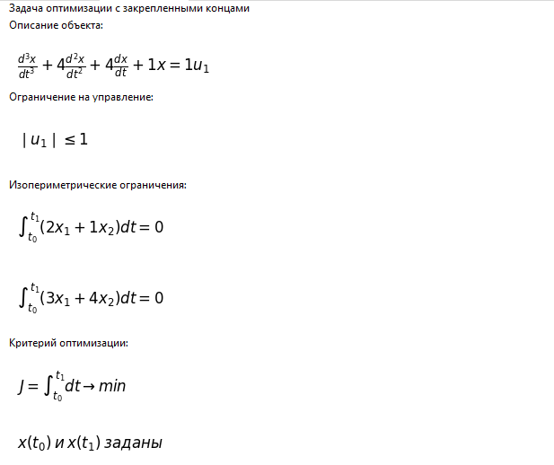
Выбран сгенерированный вариант
Уравнение связи 1:
X2
Уравнение связи 2:
X3
Уравнение связи 3:
-X1-4*X2-4*X3+U1
Гамильтониан:
-LA1*(2*X1+X2) - LA2*(3*X1+4*X2)+P1*X2 + P2*X3 + P3*(-X1-4*X2-4*X3+U1)
Лагранжиан:
LA1*(2*X1+X2) + LA2*(3*X1+4*X2) + P1*(dX1-X2) + P2*(dX2-X3) + P3*(dX3 +X1 + 4*X2 + 4*X3 - U1)

Уравнение сопряженного состояния 1:
-(-2*LA1 - 3*LA2 - P3)
Уравнение сопряженного состояния 2:
-( -LA1 - 4*LA2 + P1 - 4*P3 )
Уравнение сопряженного состояния 3:
-P2+4*P3
U1-оптимальное:
sign(P3)
Первое уравнение для определения оптимальной траектории:
X2
Второе уравнение для определения оптимальной траектории:
X3
Третье уравнение для определения оптимальной траектории:
-X1-4*X2-4*X3+sign(P3)

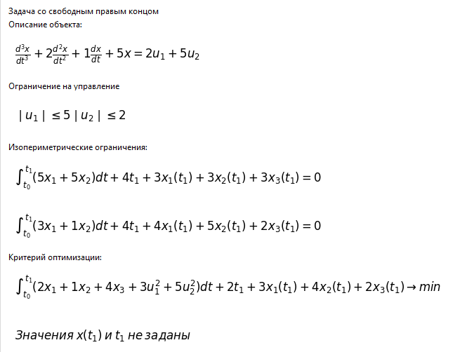
Выбран сгенерированный вариант
Уравнение связи 1:
X2
Уравнение связи 2:
X3
Уравнение связи 3:
-5*X1 - X2 - 2*X3 + 2*U1 + 5 * U2
Гамильтониан:
-LA0 * (2*X1 + X2 + 4*X3 + 3*U1 ** 2 + 5*U2 ** 2) - LA1 * (5*X1 + 5*X2) - LA2 * (3*X1 + X2) + P1 * X2 + P2 * X3 + P3 * (-5*X1 - X2 - 2*X3 + 2*U1 + 5 * U2)
Лагранжиан:
LA0 * (2*X1 + X2 + 4*X3 + 3*U1 ** 2 + 5*U2 ** 2) + LA1 * (5*X1 + 5*X2) + LA2 * (3*X1 + X2) + P1 *(dX1 - X2) + P2 * (dX2 - X3) + P3 * (dX3 + 5*X1 + X2 + 2*X3 - 2*U1 - 5 * U2)
Уравнение сопряженного состояния 1:
- ( -2*LA0 - 5*LA1 - 3*LA2 - 5*P3 )
Уравнение сопряженного состояния 2:
- ( -LA0 - 5*LA1 - LA2 + P1 - P3 )
Уравнение сопряженного состояния 3:
- ( -4*LA0 + P2 - 2*P3 )
Условие трансверсальности по X1:
- ( 3*LA0 + 3*LA1 + 4*LA2 )
Условие трансверсальности по X2:
- ( 4*LA0 + 3*LA1 + 5*LA2 )
Условие трансверсальности по X3:
- ( 2*LA0 + 3*LA1 + 2*LA2 )
Условие стационарности по T1:
LA0*G0(T1) + LA1*G1(T1) + LA2*G2(T1) + LA0* ( 2 + 3*dX1(T1) + 4*dX2(T1) + 2*dX3(T1) ) + LA1*( 4 + 3*dX1(T1) + 3*dX2(T1) + 3*dX3(T1) ) + LA2* (4 + 4*dX1(T1) + 5*dX2(T1) + 2*dX3(T1))
U1-оптимальное при |U1| <= U1max:
(2*P3)/(6*LA0)
U2-оптимальное при |U2| <= U2max:
(5*P3)/(10*LA0)
U1-оптимальное при |U1| >= U1max:
5*sign(2*P3)
U2-оптимальное при |U2| >= U2max:
2*sign(5*P3)

